Практические рекомендации для родителей на тему:
«Как поддержать родительский авторитет»

«Родители воспитывают детей, как государи управляют народами», говорила детский психоаналитик Франсуаза Дольто. Чем больше народы уважают государя, тем лучше народам живется; чем прочнее авторитет родителей в глазах ребенка, тем гармоничнее развивается его личность. Как возникает родительский авторитет и чем он отличается от авторитарного подхода к воспитанию?


Воздушный шар авторитета

Трудно и страшно плыть на корабле, где капитан не уверен в курсе, по которому движется судно, не знает, что делать команде, и не объясняет, что ждет всех мореплавателей в конце путешествия и зачем оно вообще началось. Ребенок зависит от родителей, как команда корабля от капитана. Точно так же, как он нуждается в родительских любви, защите и заботе, в примере — чтобы понимать, как жить, как вести себя, как встраиваться в общество.
Психолог Татьяна Лёлимузен
сравнивает родительский авторитет с воздушным шаром — его можно надуть, но чтобы он держался в небе, воздух внутри него необходимо подогревать. Авторитет родителей для детей создается с момента, когда малыш начинает самостоятельно познавать окружающий мир. Чем старше дети становятся, тем больше усилий для поддержания авторитета требуется от родителей.
Это нелегко, потому что связано с личной историей каждого взрослого, свидетельствуют психологи. Чтобы ограничивать детей, руководить ими, родители должны чувствовать себя вправе это делать. Иногда это невыносимо трудно из-за того, что у взрослых в детстве были проблемы с родительским авторитетом. Если их ни в чем не ограничивали, то теперь непонятно, как внушить своим детям правильные установки. Если их тиранили, то взрослые будут бояться стать тиранами для собственных детей.
Страх злоупотребить своей властью мешает родителям быть твердыми и пресекать недопустимое поведение детей — а это, по сути, воспринимается как поощрение такого поведения. Для ребенка молчание взрослых — знак согласия. И такое молчание разрушает родительский авторитет.
Твердая основа авторитета, говорят специалисты, — это психологически убедительные правила и ограничения, которые взрослые предлагают ребенку. Убедительность достигается в том случае, если эти требования — четкие, внятные, обоснованные. И — что важно! — соблюдаются родителями тоже.

На чем держится родительский авторитет

Родители понимают, что ответственные взрослые —
это они
Родители не спорят с детьми, но при этом могут вести с ними диалог. Из понимания этой ответственности следует, что взрослые не могут обижаться на детей. Диалог в состоянии обиды невозможен. Обиженный родитель захочет ответить обидчику, надуется и пойдет плакать или, хуже того, решит отомстить. Все это совершенно детские реакции, не соответствующие нашему взрослому состоянию, статусу и опыту.

Родители понимают и учитывают потребности ребенка
Потребности — это не желания, а то, что ребенку необходимо для развития. Чтобы понимать эмоциональные потребности детей, есть две стратегии: вспомнить себя ребенком (и попытаться понять их чувства в конкретной ситуации) или представить себе себя в аналогичной ситуации сейчас, уже во взрослом возрасте. Вторая стратегия выглядит примерно так: если к ребенку пришел в гости знакомый мальчик и хочет немедленно поиграть в его любимую машинку, представьте себе, что к вам в гости пришел ваш приятель и просит покататься на вашей новой машине несколько дней. Что бы вы сказали тому, кто предложит вам «не быть жадиной и делиться»?

Родители принимают своего ребенка таким, как он есть

Мы не можем изменить своего ребенка, мы можем изменить только свою реакцию. Наша трудность в том, что плохое поведение ребенка заставляет нас считать себя плохими родителями. Мы не можем избавиться от этого неприятного чувства, но можем его осознать и не дать ему управлять нашими отношениями с ребенком. Наша любовь к нему не может зависеть от его качеств — ему нужно, чтобы мы любили его уже за то, что он существует. Поэтому мы можем сообщить ребенку, что недовольны его поведением. Мы даже можем применить санкции за неподобающее поведение. Но мы должны стараться никогда не разочаровываться в ребенке, не думать, что он «какой-то не такой». И тогда он тоже не усомнится в вашем праве руководить его жизнью.

Разумные рамки поведения сделают ребенка свободным

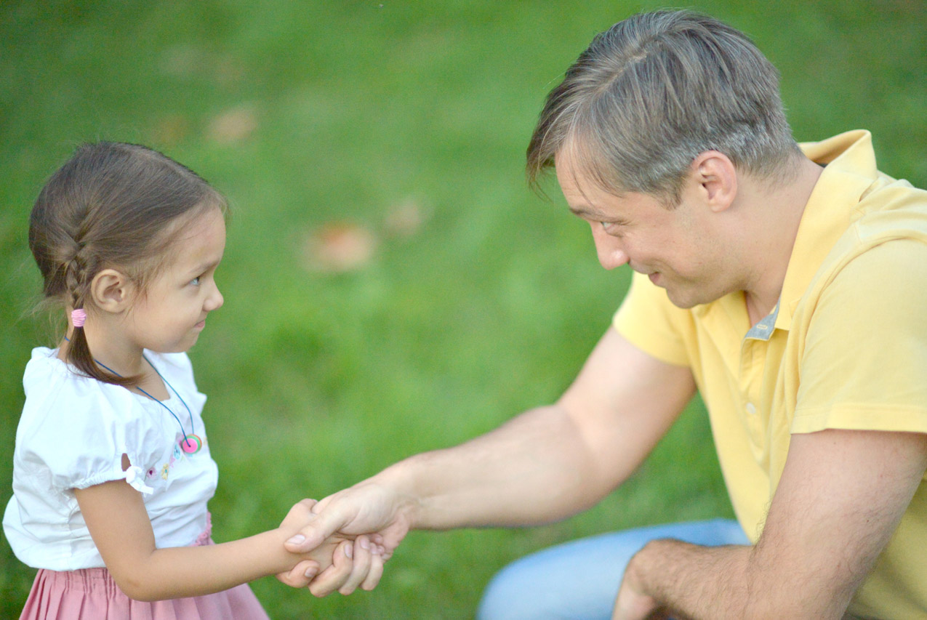

Зачем ребенку правила

Правила и ограничения необходимы для формирования личности ребенка. Он не станет свободным и счастливым, если окажется заложником собственных порывов и эмоций или будет жить в постоянной тревоге из-за того, что не будет знать, как справиться со своими желаниями. Дети не учатся этому самостоятельно — им нужно руководство взрослых. Именно родители «размечают» для ребенка мир, объясняют его, делают его более дружелюбным и понятным. В противном случае законы мира будут сведены для ребенка к двум полюсам: если я сильнее — то я прав, если слабее — меня никто не защитит.

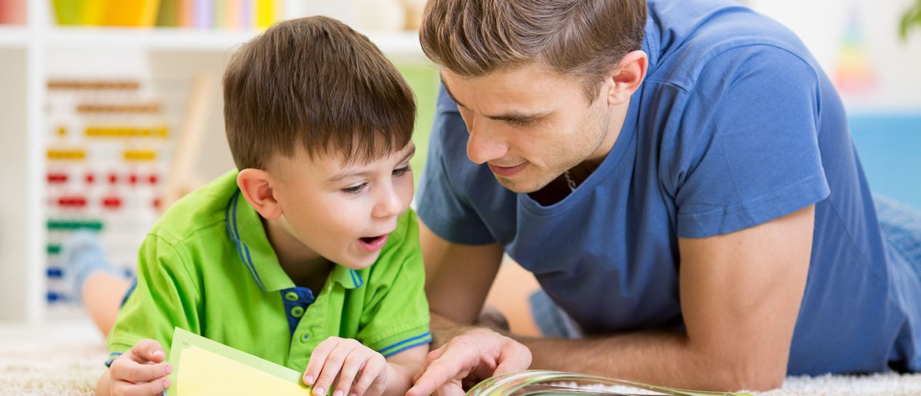

Авторитет и авторитарность

Устанавливать для ребенка определенные правила и ограничения — это не только право, но и обязанность родителей. Но важно при этом помнить, как их устанавливать, как поддерживать — и не перегибать палку. Важно не скатываться от авторитета к авторитарности, то есть к той ситуации, когда ребенок перестает чувствовать себя свободным, начинает страдать под гнетом бессмысленных запретов: «Не прыгай, не бегай, не кричи, не стучи, не плачь, не ной, не говори, не молчи — это я тебе сказал, ты обязан слушаться!». Все это может привести к перекосу в будущем: дети вырастут, испытывая чувство неуверенности в себе и в своих поступках, или, наоборот, будут склонны к деструктивному поведению в попытках противостоять любым ограничениям, даже самым разумным.
Авторитарность — власть, которую родители берут себе сами. Авторитет — власть, которой их наделяют дети.
И во втором случае она более привлекательна и более плодотворна, потому что авторитет — это установление настоящего, глубокого контакта с ребенком. Установление авторитета предполагает движение с двух сторон — и это движение можно назвать взаимным уважением.

Воспитание уважения

Уважение в семье связано с личным примером, который взрослые показывают ребенку. И еще с желанием учитывать — слышать и видеть — потребности детей, обучая их такому же отношению к другим людям.
Детские психологи говорят, что уважительное поведение закладывается у ребенка, когда начинает отличать себя от других — то есть в течение второго года жизни. Дальше родители будут учить его тому, как на его поступки реагируют — например, бить маму нельзя, потому что маме больно и обидно. Важно называть поступки детей, говорить о них и их последствиях, в том числе для чувств других людей — без взрослого ребенок с этим не справится сам, он не сможет увидеть другого человека как личность, достойную уважения.



Правила и ограничения для ребенка: как установить и не отступить
Правила и ограничения, действующие для ребенка, должны быть актуальными и для тех, кто их устанавливает, то есть для родителей. Если взрослые просят детей не кидать одежду на пол, то не должны делать этого сами. Если взрослые ругают детей за «плохие» слова, то хорошо бы им тоже воздерживаться от брани.
Чем друг от друга отличаются правила и ограничения? Правила — это направление действия, ограничения, наоборот, действия сдерживают. Если кто-то из членов семьи нарушает принятые ограничения, можно ввести правило — обсуждать это. Например, если в доме не принято повышать голос друг на друга, но кто-то из родителей накричал на ребенка, тот вправе отреагировать: «Мне не нравится, что ты кричишь на меня, это не по правилам».
Правила позволяют ребенку не только понять разницу между дозволенным и запрещенным, но и помогают в решении ежедневных задач. Как приучить детей мыть руки после прогулки, чистить зубы перед сном, убирать со стола? Родителям стоит обговорить правила, действующие в семье. Их нужно сначала обсудить, определить меры за их невыполнение и закрепить в практике. Например, можно нарисовать плакат со словом «руки» — и обращать на него внимание ребенка после прогулки.
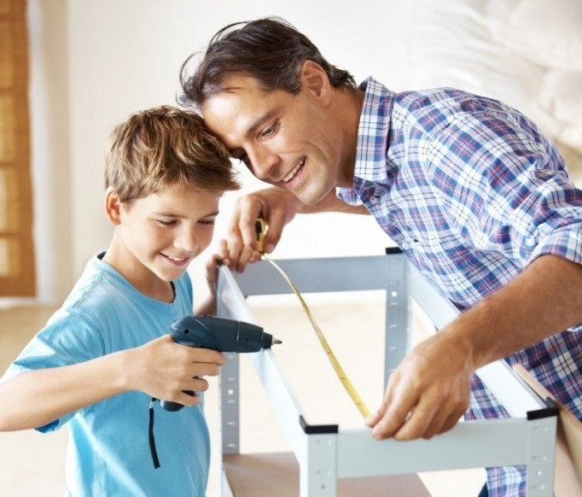

Правила можно и нужно время от времени менять, пересматривать: дети растут, меняются обстоятельства жизни. Подросток хочет приходить домой позже обычного, чтобы дольше общаться со сверстниками и не выглядеть «маленьким» в глазах приятелей: родителям можно договориться с ребенком о том, что он будет звонить (как и все члены семьи), если задерживается. Старое правило заменится на новое в соответствии с новой позицией ребенка не только в семье, но и в обществе.

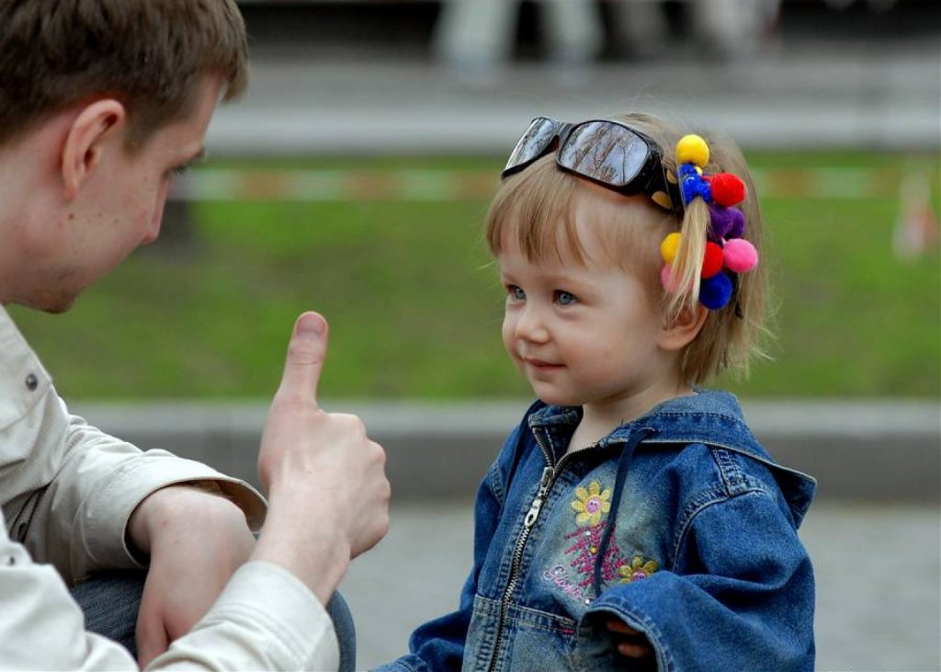

Карпова Оксана Геннадьевна
педагог-психолог МАДОУ «Росинка»

